|  |
| --- |
|  |

**Đảng bộ xã Tùng Châu và Đức Đồng trao Huy hiệu Đảng cho 20 đảng viên dịp Quốc khánh 2/9**

***Đảng bộ xã Tùng Châu và Đảng bộ xã Đức Đồng vừa trao Huy hiệu Đảng cho 20 đảng viên từ 30 đến 60 năm tuổi Đảng. Nhân dịp kỷ niệm ngày Quốc khánh nước Cộng hòa xã hội chủ nghĩa Việt Nam (2/9/1945 - 2/9/2023).***

Nhân kỷ niệm 78 năm Quốc khánh nước Cộng hòa xã hội chủ nghĩa Việt Nam (2/9/1945 - 2/9/2023), Ngày 7/9. Đảng bộ xã Tùng Châu và Đảng bộ xã Đức Đồng long trọng tổ chức lễ trao tặng Huy hiệu từ 30 đến 60 năm tuổi Đảng cho 20 đảng viên trên địa bàn.

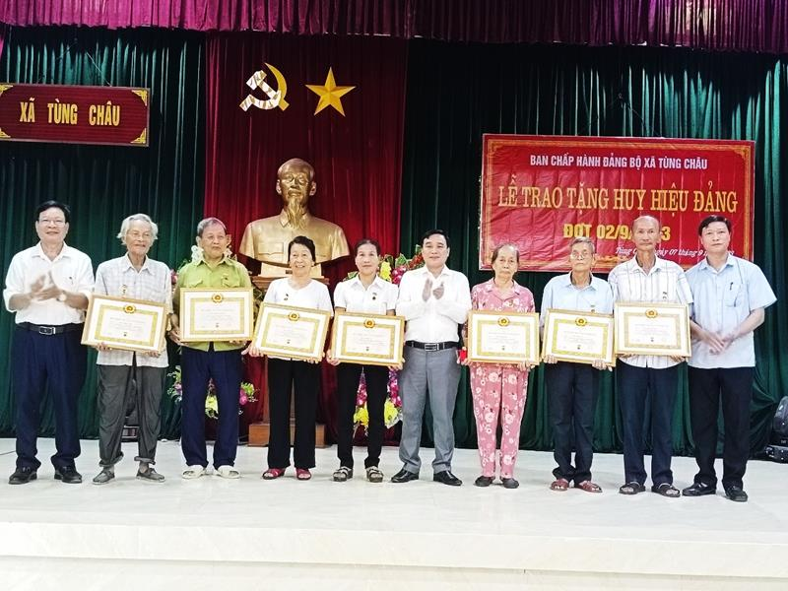

*Đồng chí Bùi Lê Văn, Trưởng Ban Tuyên giáo Huyện ủy, cùng các đồng chí lãnh đạo xã  trao Huy hiệu Đảng cho 8 đồng chí đảng viên từ 30 đến 60 năm tuổi đảng thuộc Đảng bộ xã Tùng Châu.*

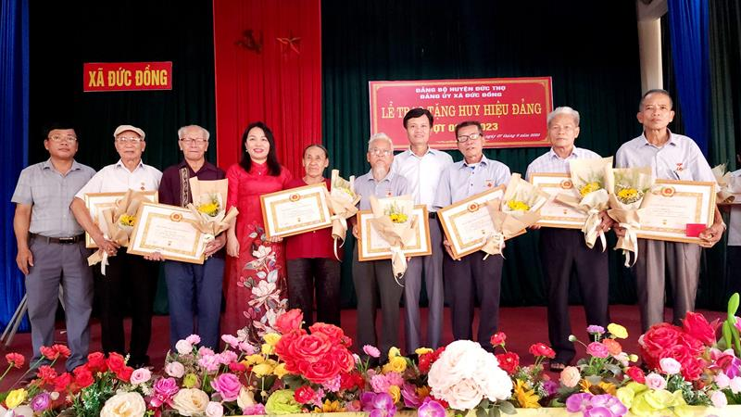*Đồng chí Đường Thị Phú, Trưởng Ban Dân vận Huyện ủy, cùng các đồng chí lãnh đạo xã Đức Đồng trao Huy hiệu Đảng cho 12 đồng chí đảng viên từ 30 đến 60 năm tuổi đảng thuộc Đảng bộ xã Đức Đồng.*

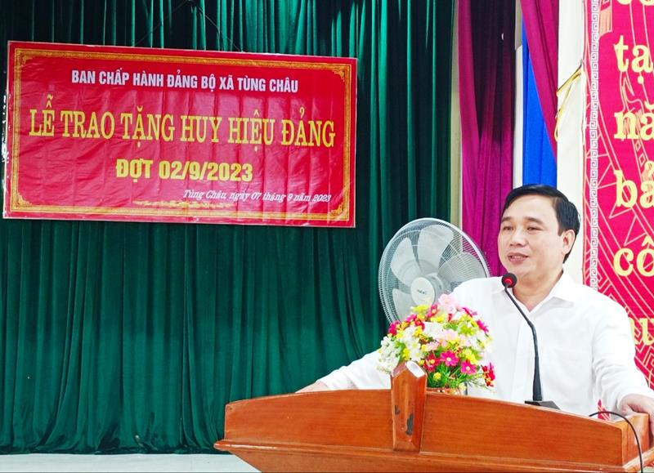

*Trưởng ban Tuyên giáo Huyện ủy, Bùi Lê Văn phát biểu chúc mừng.*

Phát biểu tại buổi lễ, đồng chí Trưởng ban Tuyên giáo Huyện ủy, Bùi Lê Văn chúc mừng, ghi nhận, biểu dương và bày tỏ sự trân trọng với những đóng góp của các đồng chí đảng viên trong sự nghiệp cách mạng của Đảng và dân tộc. Khẳng định việc nhận Huy hiệu Đảng là vinh dự, niềm tự hào của cá nhân, gia đình, chi bộ và Đảng bộ xã. Đồng thời mong muốn các đồng chí đảng viên được nhận Huy hiệu Đảng tiếp tục phát huy truyền thống cách mạng vẻ vang, nêu cao tinh thần trách nhiệm, đóng góp sức lực, trí tuệ, tích cực hơn nữa trong xây dựng Chi bộ, Đảng bộ trong sạch vững mạnh.

**Đức Thanh**